Лабораторная работа №11
  - Текстовый редактор Emacs
Давид Майкл Фрэнсис
Аннотация
В данном отчёте представлены результаты выполнения лабораторной работы по теме «Текстовый редактор Emacs».
Рассмотрены создание и редактирование файла, базовые операции редактирования текста, управление буферами и окнами, а также режимы поиска в редакторе Emacs.
Сделаны выводы о достижении поставленной цели.
Содержание

1. Введение

1.1 Актуальность
Emacs — один из старейших и наиболее функциональных текстовых редакторов, широко применяемый как для редактирования текста, так и для программирования и администрирования систем в среде Linux. Несмотря на нетипичную для новичка модель взаимодействия (собственная терминология, обилие комбинаций клавиш), владение базовыми приёмами работы в Emacs остаётся востребованным навыком, особенно при работе в окружениях без графического интерфейса.

1.2 Цель работы
Познакомиться с операционной системой Linux. Получить практические навыки работы с редактором Emacs.

1.3 Задачи
- создать и сохранить файл скрипта с помощью Emacs;
- освоить базовые операции редактирования текста (вырезание, вставка, копирование, отмена действия);
- освоить выделение текстовой области и операции с ней;
- освоить команды перемещения курсора;
- освоить управление буферами Emacs;
- освоить разделение фрейма на несколько окон;
- освоить режимы поиска текста, поиска с заменой и режим occur.

1.4 Объект и предмет исследования
Объектом исследования является текстовый редактор Emacs. Предметом исследования выступает процесс редактирования текстовых файлов, управления буферами и окнами, а также поиска текста средствами Emacs.

1.5 Методы исследования
Работа выполнялась практическим методом — путём непосредственного взаимодействия с редактором Emacs в среде Linux.

1.6 Схема выполнения работы
На рис. 1 представлена общая последовательность действий при выполнении работы.


Рисунок 1: Блок-схема выполнения лабораторной работы

2. Теоретическая часть
Emacs — расширяемый текстовый редактор, значительная часть функциональности которого реализована на встроенном языке Emacs Lisp [1]. В терминологии Emacs открытый текст (файла или нет) хранится в буфере — области памяти, независимой от экранного представления; окно — это прямоугольная область экрана, в которой отображается содержимое буфера; а фрейм объединяет одно или несколько окон в пределах одного графического окна или терминальной сессии. Один и тот же буфер может одновременно отображаться в нескольких окнах.
Для вырезания и вставки текста Emacs использует механизм kill-ring — кольцевой буфер обмена, в который помещается вырезанный или скопированный текст и из которого он впоследствии вставляется; это отличает Emacs от редакторов с единственным системным буфером обмена. Выделение области текста выполняется через установку точки (текущей позиции курсора) и метки (второй границы выделения), между которыми определяется активная область.
Команды Emacs традиционно обозначаются сочетаниями с префиксами C- (Control) и M- (Meta, обычно клавиша Alt). Например, C-x C-f открывает файл, а M-w копирует выделенную область в kill-ring. Такая система обозначений позволяет компактно записывать даже сложные многоклавишные команды.

3. Материалы и методы
Для выполнения работы использовались операционная система семейства Linux и текстовый редактор Emacs.

4. Выполнение лабораторной работы

4.1 Создание и редактирование файла
Файл lab07.sh был создан командой C-x C-f. Текст скрипта был набран и сохранён командой C-x C-s.
Были отработаны базовые операции редактирования: строка была вырезана командой C-k и вставлена в конец файла командой C-y. Область текста была выделена командой C-space, скопирована в kill-ring командой M-w, вставлена в конец файла, после чего вырезана командой C-w. Последнее действие было отменено командой C-/.

4.2 Перемещение курсора
Были отработаны команды перемещения курсора: C-a — переход в начало строки, C-e — переход в конец строки, M-< — переход в начало буфера, M-> — переход в конец буфера.

4.3 Управление буферами и окнами
Список открытых буферов был выведен командой C-x C-b, переключение между буферами выполнено командой C-x b, окно закрыто командой C-x 0.
Далее фрейм был разделён на 4 части: сначала командой C-x 3 (разделение по вертикали), затем каждое из полученных окон было дополнительно разделено командой C-x 2 (разделение по горизонтали), и в каждом из четырёх окон был открыт отдельный буфер.

4.4 Поиск текста
В завершение были протестированы режимы поиска: инкрементальный поиск слов в тексте командой C-s, поиск с заменой командой M-%, а также режим occur, вызываемый командой M-s o. В отличие от обычного поиска, режим occur отображает все найденные совпадающие строки сразу в отдельном буфере, что удобно для быстрого просмотра всех вхождений искомого текста по файлу.
Выполненные действия зафиксированы на рис. 2 – рис. 5.
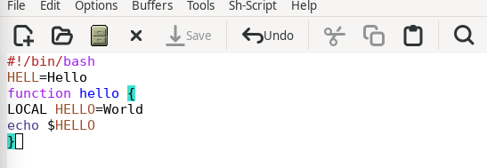
Рисунок 2: Создание и редактирование файла в Emacs

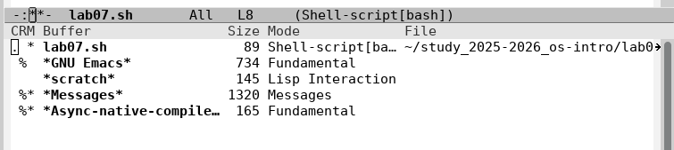
Рисунок 3: Работа с буферами и разделением окон

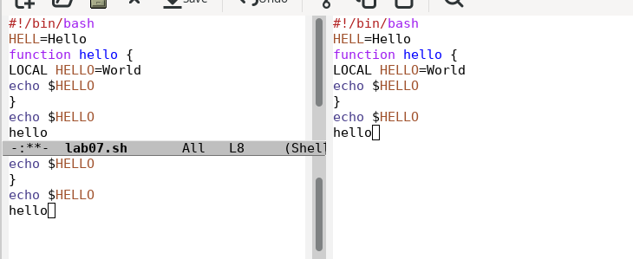
Рисунок 4: Разделение фрейма на несколько окон

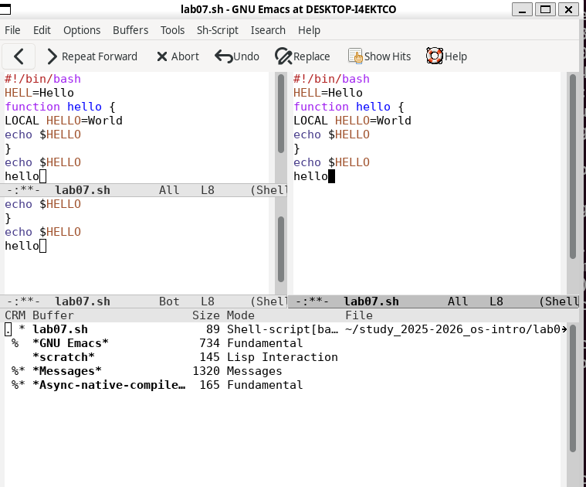
Рисунок 5: Поиск текста и режим occur

5. Результаты
В результате выполнения работы:
- создан и отредактирован файл скрипта в Emacs;
- отработаны операции вырезания, вставки, копирования и отмены действия;
- освоены команды перемещения курсора в пределах строки и буфера;
- изучено управление буферами и переключение между ними;
- выполнено разделение фрейма на несколько окон с отдельными буферами в каждом;
- опробованы режимы поиска, поиска с заменой и режим occur.

6. Обсуждение результатов
Модель буферов и kill-ring в Emacs отличается от более привычной модели «один файл — одно окно — один системный буфер обмена», используемой в большинстве простых текстовых редакторов. Такая организация позволяет одновременно держать открытыми множество файлов и фрагментов текста, свободно перемещая содержимое между ними без обращения к системному буферу обмена. Режим occur, показывающий все совпадения поиска в отдельном буфере, демонстрирует характерный для Emacs подход — представлять результаты операции как ещё один редактируемый буфер, а не как отдельное модальное окно.

7. Заключение
В ходе лабораторной работы были получены практические навыки работы с текстовым редактором Emacs: создание и редактирование файлов, базовые операции редактирования текста, перемещение курсора, управление буферами и окнами, а также использование различных режимов поиска.
Поставленная цель работы достигнута.

Ответы на контрольные вопросы
1. Краткая характеристика редактора Emacs
Emacs — мощный многофункциональный текстовый редактор, написанный на языке Elisp. Поддерживает множество режимов редактирования, расширений и настроек. Используется не только для редактирования текста, но и для программирования и управления файлами.
2. Что делает Emacs сложным для новичка
Большое количество комбинаций клавиш, непривычные термины (буфер, фрейм, минибуфер), отсутствие привычного интерфейса и необходимость запоминать множество горячих клавиш.
3. Буфер и окно в терминологии Emacs
Буфер — область памяти, содержащая текст файла или другую информацию, не обязательно привязанную к файлу. Окно — прямоугольная область экрана, отображающая содержимое буфера.
4. Можно ли открыть больше 10 буферов
Да, количество открытых буферов не ограничено. Переключаться между ними можно с помощью C-x b.
5. Буферы по умолчанию при запуске Emacs
- *scratch* — буфер для временных заметок;
- *Messages* — буфер с системными сообщениями.
6. Как ввести комбинации C-c | и C-c C-|
- C-c | — нажать Ctrl+C, отпустить, затем нажать |;
- C-c C-| — нажать Ctrl+C, отпустить, затем нажать Ctrl+|.
7. Как разделить текущее окно на две части
- По горизонтали: C-x 2;
- По вертикали: C-x 3.
8. В каком файле хранятся настройки Emacs
~/.emacs или ~/.emacs.d/init.el.
9. Функция клавиши и можно ли её переназначить
В Emacs каждая клавиша выполняет определённую функцию. Да, любую клавишу можно переназначить с помощью команды global-set-key в файле настроек ~/.emacs.
10. Какой редактор удобнее — vi или Emacs
Для новичка vi может показаться проще из-за меньшего количества команд и более чёткого разделения режимов. Emacs более мощный и гибкий, но требует больше времени для освоения.

Список литературы
1. Free Software Foundation. GNU Emacs Manual.

